

УНИВЕРЗИТЕТ „СВ. КЛИМЕНТ ОХРИДСКИ“ – БИТОЛА
ЕКОНОМСКИ ФАКУЛТЕТ – ПРИЛЕП

МАРКЕТИНГ

КРЕИРАЊЕ НА МОДЕЛ НА ОДНЕСУВАЊЕ НА ПОТРОШУВАЧИТЕ ЗА ЕФИКАСЕН ДИГИТАЛЕН МАРКЕТИНГ НА КОМПАНИИТЕ
ВО РЕПУБЛИКА СЕВЕРНА МАКЕДОНИЈА

Кандидат: Ментор:
М-р Ена Петреска Проф. д-р Каролина Илиеска
Досие: 3101

СОДРЖИНА

Апстракт 3
- Вовед 4
- Преглед на литература 6
- Методологија на истражувањето 7
Заклучок 10
Користена литература 12

КРЕИРАЊЕ НА МОДЕЛ НА ОДНЕСУВАЊЕ НА ПОТРОШУВАЧИТЕ ЗА ЕФИКАСЕН ДИГИТАЛЕН МАРКЕТИНГ НА КОМПАНИИТЕ
ВО РЕПУБЛИКА СЕВЕРНА МАКЕДОНИЈА
M-р Ена Петреска
Економски факултет – Прилеп, Универзитет „Св. Климент Охридски“ – Битола, Република Северна Македонија
ORCID iD: https://orcid.org/0009-0007-0669-9499
ena.tomeska@uklo.edu.mk
Проф. д-р Каролина Илиеска
Економски факултет – Прилеп, Универзитет „Св. Климент Охридски“ – Битола, Република Северна Македонија
ORCID iD: https://orcid.org/0009-0005-3742-1938
karolina.ilieska@uklo.edu.mk

Апстракт

Во време на глобален и технолошки напредок и дигитална трансформација, однесувањето на потрошувачите се насочува кон дигиталните средини и бара нови пристапи во маркетинг-стратегиите на компаниите. Истражувањето ќе се фокусира на креирање модел на однесување на дигиталните потрошувачи за ефикасен дигитален маркетинг на компаниите во Република Северна Македонија. Целта е да се утврди усогласеноста меѓу дигиталните маркетинг-стратегии, способноста на компаниите и очекувањата на потрошувачите. Истражувањето ќе се заснова врз комбинирани квантитативни и квалитативни методи, а податоците ќе се анализираат со статистички методи во специјализирани софтвери. Резултатите ќе покажат дека успешната примена на дигиталните стратегии и алатки е директно поврзана со одлуката за купување, задоволството, довербата и лојалноста на потрошувачите. Дополнително, дигиталните капацитети на компаниите значајно влијаат врз степенот на усогласеност со однесувањето на потрошувачите. Истражувањето ќе укаже дека примената на адаптирани дигитални стратегии е клучна за постигнување подобри маркетинг-перформанси на компаниите.

Клучни зборови: однесување на потрошувачите, стратегии, дигитален маркетинг, компании.

Вовед

Во современата дигитална и динамична деловна околина, дигиталниот маркетинг претставува клучен фактор за успехот на компаниите, овозможувајќи им да достигнат зголемување на бројот на потрошувачи и да изградат однос со што се зголемува деловното влијание. Претходните истражувања укажуваат дека со растот на дигиталните платформи како што се: социјалните мрежи, пребарувачите, дигиталните реклами и персонализираните маркетинг-стратегии, значително се трансформираше начинот на кој компаниите комуницираат со потрошувачите и се обликуваше процесот на донесување одлуки за купување (Dwivedi, et al., 2021).
Предметот на истражување на докторската дисертација ќе се однесува на креирање на модел на однесување на дигиталните потрошувачи во современото дигитално окружување како основа за ефикасен дигитален маркетинг на компаниите. Во услови на забрзан технолошки развој, потрошувачите сè повеќе преферираат дигитални платформи за информирање, комуникација и донесување одлуки за купување, што го менува традиционалниот пристап на маркетингот. Моделот ќе ги испитува дигиталните стратегии, променливите кои влијаат и крајните перформанси на однесувањето на потрошувачите. Со комбинирање на методите, истражувањето ќе обезбеди детален увид во ефикасноста на различните дигитални практики, како и препораки за нивна оптимизација со цел подобрување на релациите помеѓу компаниите и потрошувачите во дигиталната економија.
Од предметот на истражување произлегуваат истражувачките прашања:
- Кои демографски фактори имаат висок степен на влијание врз дигиталното однесување на потрошувачите?
- Кои географски фактори имаат висок степен на влијание врз дигиталното однесување на потрошувачите?
- Кои психолошки фактори имаат висок степен на влијание врз однесувањето на потрошувачите?
- Кои бихевиористички фактори имаат висок степен на влијание врз однесувањето на потрошувачите?
- Кои ИКТ фактори имаат висок степен на влијание врз однесувањето на
потрошувачите?
- Која од дигиталните стратегии има силно влијание врз однесувањето на потрошувачите?
- Кои индикатори од дигиталната стратегија маркетинг на социјални мрежи имаат висок степен на влијание врз дигиталното однесување на потрошувачите?
- Кои индикатори од дигиталната стратегија мобилен маркетинг имаат висок степен на влијание врз дигиталното однесување на потрошувачите?
- Кои индикатори од дигиталната стратегија имејл маркетинг имаат најсилно влијание врз дигиталното однесување на потрошувачите?
- Кои од дигиталните стратегии имаат висок степен на влијание врз задоволството на потрошувачите?
- Кои од дигиталните стратегии имаат висок степен на влијание врз довербата на потрошувачите?
- Кои од дигиталните стратегии имаат висок степен на влијание врз лојалноста на потрошувачите?
- Кои од дигиталните стратегии имаат висок степен на влијание врз одлуката за купување на потрошувачите?
- Со која дигитална стратегија се овозможува највисок степен на
персонализација?
- Со која дигитална стратегија се овозможува највисок степен на
достапност на информации?
- Со која дигитална стратегија се овозможува највисок степен на
интерактивност?
- Со која дигитална стратегија се овозможува највисок степен на
лесно користење?
- Со која дигитална стратегија се овозможува највисок степен на
иновации во промоциите?
Со истражувањето се очекува да се даде придонес во разбирањето на улогата на однесувањето на потрошувачите и дигиталниот маркетинг во современото деловно работење и да се идентификуваат препораките за подобрување на дигиталните маркетинг-стратегии за компаниите.

Преглед на литература
Во последните години, дигиталниот маркетинг стана основен двигател на деловните стратегии, овозможувајќи им на компаниите директен пристап до потрошувачите преку различни дигитални канали. Според Чафи и другите автори (Chaffey et al., 2019) дигиталниот маркетинг подразбира користење на дигитални технологии за промоција на производи и услуги, со фокус на персонализирана комуникација и аналитички пристап. Истражувањата покажуваат дека ефикасноста на дигиталниот маркетинг зависи од повеќе фактори, вклучувајќи ја интерактивноста на платформите, ангажираноста на корисниците и примената на аналитички алатки за оптимизација на маркетинг-кампањите (Kotler et al., 2021). Во периодот од 2020 до 2023 година, дигиталниот маркетинг продолжи да се развива со брзо темпо, при што компаниите сè повеќе се насочуваат кон интеграција на напредни технологии како што се вештачката интелигенција (AI) и машинското учење (ML) за подобрување на персонализацијата и ефикасноста на кампањите (Chaitanya, et al., 2023). Според истражувањето на Смит и другите автори (Smith, et al., 2022), употребата на вештачката интелигенција во дигиталниот маркетинг овозможува подобро предвидување на потрошувачките потреби и автоматизација на комуникацијата, што резултира со повисока стапка на конверзија и задоволство кај клиентите. Дополнително, студијата на Џонсон (Johnson et al., 2021) истакнува дека интерактивноста на платформите, како што се можностите за директна комуникација и повратни информации во реално време, значително ја зголемува активноста на корисниците. Интерактивноста, во комбинација со аналитичките алатки кои овозможуваат детално следење и анализа на однесувањето на потрошувачите, им помага на компаниите да ги оптимизираат своите маркетинг-стратегии и да постигнат подобри резултати. Понатаму, истражувањето на Ли и другите автори (Lee et al., 2023) покажува дека примената на мултиканален пристап во дигиталниот маркетинг, кој комбинира различни дигитални платформи и канали, води до подобрен досег и поврзаност со потрошувачите. Начинот на креирање стратегија овозможува конзистентно и персонализирано искуство за корисниците, што дополнително ја зајакнува нивната лојалност кон брендот.
Според прегледот на литературата, современите трендови во дигиталниот маркетинг нагласуваат дека успешните дигитални маркетинг-стратегии се базираат на интеграција на напредни технологии, интерактивни платформи и мултиканален пристап, со цел да се постигне висок степен на активност и задоволство кај потрошувачите.

Методологија на истражувањето
Методологијата на истражување ќе се состои од определени научни методи. Најпрво, ќе се користат примарни и секундарни извори и интегрирање на низа методи на научно истражување. Во теоретскиот дел ќе се применуваат методите анализа, синтеза, компаративна анализа, надополнети со сознанија од стручна и релевантна литература од теоретичари и други автори кои ја истражувале соодветната проблематика. Во трудот исто така ќе бидат применети квалитативни и квантитативни методи со цел да се добијат релевантни податоци за тестирање на дефинираните хипотези и да се добие подлабоко разбирање за улогата на однесувањето на потрошувачите на дигиталниот пазар како и деловните резултати на компаниите. За истражувањето ќе бидат спроведени прашалници на потрошувачите и компаниите, а податоците ќе се анализираат со употреба на статистички методи во софтверите SPSS и Excel. Истражувањето ќе овозможи јасна слика за разбирањето на моделирањето на однесувањето на потрошувачите на дигиталниот пазар што доведува до ефикасни дигитални стратегии и остварување на позитивни резултати на компаниите.
Во прилог е шематскиот приказ на моделот:
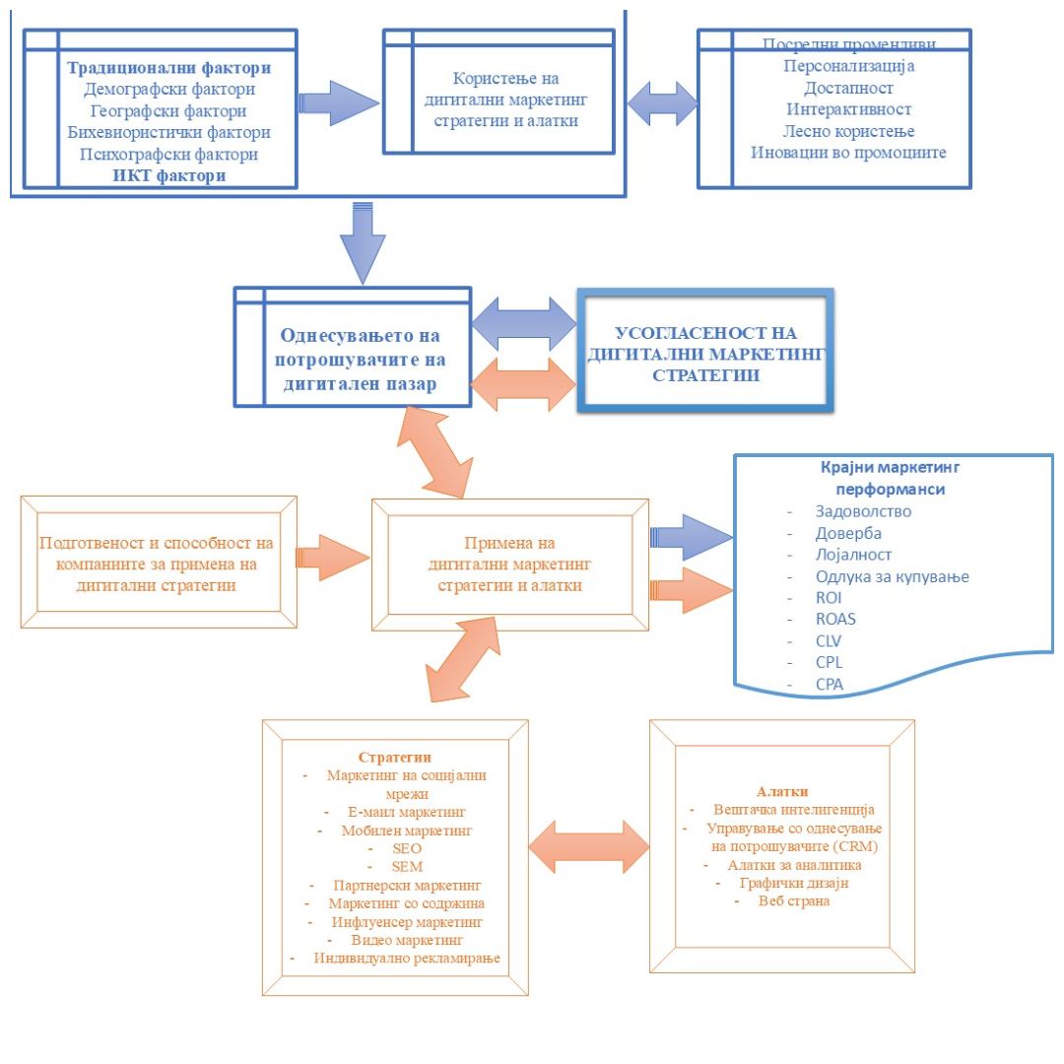
Шематски приказ бр. 1: Креирање на модел на однесување на потрошувачите за ефикасен дигитален маркетинг на компаниите во Република Северна Македонија
Извор: Прилагодено според авторот во соработка со менторот

Хипотетска рамка на истражувањето
Главна хипотеза
Х0: Моделот на однесувањето на потрошувачите е основа за ефикасен дигитален маркетинг на компаниите.
Посебни хипотези
Х1: Психографските и бихевиористичките фактори имаат влијание врз дигиталното однесување на потрошувачите.
Х2: Демографските и географските фактори имаат влијание врз дигиталното однесување на потрошувачите.
Х3: Традиционалните и ИКТ факторите имаат влијание врз дигиталното однесување на потрошувачите.
Х4: Дигиталните маркетинг-стратегии имаат влијание врз однесувањето на потрошувачите во дигиталното окружување.
Х5: Дигиталните маркетинг-стратегии имаат влијание врз посредните променливи.
Х6: Дигиталните маркетинг-стратегии имаат влијание врз крајните перформанси.
Х7: Потрошувачите се под влијание на дигиталните маркетинг-стратегии при онлајн купување.
Х8: Дигиталните стратегии кои ги применуваат компаниите се соодветни на очекувањата на потрошувачите.
Резултати и дискусија
Очекуваните резултати од истражувањето ќе укажат дали дигиталното однесување на потрошувачите во сè поголема мера е под влијание на географските фактори како што се регионите на живеење, психографски и бихевиористички карактеристики, како што се ставовите, вредностите, навиките и претходните искуства со дигиталните канали. Факторите имаат потенцијал да играат значајна улога во одлуките за купување и во степенот на вклученост на потрошувачите на дигиталните пазари. Понатаму, демографските фактори како возраста, образованието и дигиталната писменост, исто така, се очекува да имаат влијание врз начинот на кој потрошувачите се однесуваат во дигиталната околина. Колку е повисоко нивото на технолошка информираност кај потрошувачите, толку е поверојатно дека тие ќе покажат активно и позитивно однесување кон дигиталните маркетинг-стратегии.
Очекувањата се дека дигиталните маркетинг-стратегии ќе покажат позитивно влијание врз однесувањето на потрошувачите, особено ако се персонализирани, транспарентни и интерактивни. Таквите стратегии ќе водат кон повисоко ниво на доверба, задоволство и лојалност кај потрошувачите, така што посредните ефекти пак ќе влијаат врз крајните перформанси на компаниите – зголемена продажба, поголема видливост и подобра репутација на пазарот. Исто така, се претпоставува дека потрошувачите најчесто се под влијание на дигитални маркетинг-стратегии и користат дигитални алатки за истражување и реализација на онлајн купувања, што ја потврдува трансформацијата на традиционалниот купувачки процес.
Од аспект на компаниите, се очекува дека нивните дигитални стратегии во одредена мера ќе бидат усогласени со однесувањето и очекувањата на потрошувачите, но исто така ќе се идентификуваат одредени можности – особено кај мали и средни претпријатија кои сè уште не ги користат сите потенцијали на дигиталниот маркетинг. Резултатите од истражувањето ќе придонесат кон појаснување на тоа кои дигитални стратегии се најефикасни во домашниот контекст и ќе понудат насоки за адаптација и унапредување на маркетинг-стратегиите на компаниите во согласност со моделот на однесување на современиот дигитален потрошувач.

Заклучок
Истражувањето ќе даде значаен придонес кон разбирањето на моделот на однесување на дигиталните потрошувачи и неговото влијание врз ефикасноста на дигиталниот маркетинг на компаниите во Република Северна Македонија. Во време на интензивна дигитална трансформација, потрошувачите стануваат сè поактивни, информирани и селективни, што бара од компаниите постојано приспособување на нивните маркетинг-стратегии. Резултатите ќе ја потврдат важноста на демографските фактори, географските фактори, ИКТ факторите, психографските и бихевиористичките фактори и во оформувањето на дигиталното однесување, при што потрошувачите очекуваат персонализиран, интерактивен и транспарентен пристап од страна на компаниите. Компаниите кои успешно применуваат дигитални маркетинг-стратегии, особено оние што се фокусираат на вредноста на потрошувачот, се во подобра позиција да изградат долгорочни односи со потрошувачите и да постигнат повисоки маркетинг-перформанси. Ефикасната примена на стратегии придонесува за зголемена видливост, лојалност и репутација на компанијата. Исто така, ќе се истакне дека дигиталните навики на потрошувачите значајно се менуваат и се ориентираат кон онлајн истражување и купување, што дополнително ја истакнува потребата од поголема усогласеност помеѓу стратегиите на компаниите и очекувањата на пазарот.
Со примената на моделот на однесување на потрошувачите ќе се овозможи подлабоко разбирање на динамиката меѓу понудата и побарувачката во дигиталната сфера, овозможувајќи им на компаниите не само да го подобрат своето пазарно присуство, туку и да создадат одржливи вредности за потрошувачите. Истражувањето ќе даде насоки за потребата од континуирана едукација, технолошки напредок и стратегиска флексибилност, како клучни предуслови за успех во дигиталната економија.

Користена литература

Chaffey, D., & Ellis-Chadwick, F. Digital Marketing: Strategy, Implementation and Practice. Pearson Education, 2019.
Chaitanya, K., Gonesh, D., Saha, G., Saha, H., Acharya, S., & Singla, M. The Impact of Artificial Intelligence and Machine Learning in Digital Marketing Strategies. European Economics Letters 13(2), 2023, 982‒992. doi:10.52783/eel.v13i3.393
Chen, J., & Zhang, Y. The impact of personalized advertising on consumer behavior: A big data approach. Journal of Consumer Research, 48(2), 2021, 245‒260.
De Veirman, M., Cauberghe, V., & Hudders, L. Marketing through Instagram influencers: Impact on brand engagement and purchase intentions. International Journal of Advertising, 36(5), 2017, 798‒828.
De Veirman, M., Cauberghe, V., & Hudders, L. Marketing through Instagram influencers: Impact on brand engagement and purchase intentions. International Journal of Advertising, 36(5), 2017, 798‒828. doi:https://doi.org/10.1080/02650487.2017.1348036
Dwivedi, Y. K., & al., e. Setting the future of digital and social media marketing research: Perspectives and research propositions. International Journal of Information Management, Volume 59, 2021, 1‒37. doi:https://doi.org/10.1016/j.ijinfomgt.2020.102168
Kapoor, K. K., Tamilmani, K., Rana, N. P., Patil, P., Dwivedi, Y. K., & Nerur, S. Advances in social media research: Past, present and future. Information Systems Frontiers, 20(3), 2018, 531‒558.
Kotler, P., Kartajaya, H., & Setiawan, I. Marketing 5.0: Technology for Humanity. Wiley, 2021.
Lemon, K. N., & Verhoef, P. C. Understanding customer experience throughout the customer journey. Journal of Marketing, 80(6), 2016, 69‒96.
Lemon, K. N., & Verhoef, P. C. Understanding customer experience throughout the customer journey. Journal of Marketing, 80(6), 2016, 69‒96. doi:https://doi.org/10.1509/jm.15.0420
Lou, C., & Yuan, S. Influencer marketing: How message value and credibility affect consumer trust of branded content on social media. Journal of Interactive Advertising, 19(1), 2019, 58‒73. doi:https://doi.org/10.1080/15252019.2018.1533501
Smith, J. (2020). Effectiveness of digital marketing strategies: A consumer perspective. Journal of Digital Marketing Research, 12(2), 112-129.
Spiliopoulou, P. The impact of interactive advertising on social media platforms: A consumer behavior analysis. Marketing Science Review, 28(4), 2020, 315‒330.
Tiago, M. T., & Veríssimo, J. M. Digital marketing and social media: Why bother? Business Horizons, 57(6), 2014, 703‒708. doi:https://doi.org/10.1016/j.bushor.2014.07.002
Voorveld, H. A., Van Noort, G., Muntinga, D. G., & Bronner, F. Engagement with social media and social media advertising: The differentiating role of platform type. Journal of Advertising, 47(1), 2018, 38‒54. doi:https://doi.org/10.1080/00913367.2017.1405754
Wedel, M., & Kannan, P. K. Marketing analytics for data-rich environments. Journal of Marketing, 80(6), 2016, 97‒121. doi:https://doi.org/10.1509/jm.15.0413

